附件2

港澳台居民参加城乡居民基本养老保险办事指南

一、事项名称
城乡居民基本养老保险参保登记、缴费。
二、办理对象
在我省居住且办理港澳台居民居住证的未就业港澳台居民，按照居住地有关规定参保。
三、设定依据
1.《中华人民共和国社会保险法》（中华人民共和国主席令第35号）；
2.《香港澳门台湾居民在内地（大陆）参加社会保险暂行办法》（人力资源和社会保障部、国家医疗保障局令第41号）；
3.《广东省人民政府关于印发广东省城乡居民基本养老保险实施办法的通知》（粤府〔2019〕105号）；
4.《广东省人力资源和社会保障厅 中共广东省委组织部 广东省财政厅 国家税务总局广东省税务局关于进一步完善我省港澳台居民养老保险措施的意见》（粤人社规〔2019〕48号）；
四、办理方式
1.窗口办理：居住地社会保险经办机构、乡镇（街道）事务所（中心、站）、合作金融机构及境外委托代理机构；
2.线上办理：通过粤省事小程序办理参保登记后，选择粤省事、粤税通小程序或者广东省电子税务局办理缴费业务。
五、办理材料
1.港澳台居民居住证、银行卡；
2.《港澳台居民参加城乡居民养老保险登记表》（见附表）。
六、窗口办理流程
1.申请人到居住地社会保险经办机构、乡镇（街道）事务所（中心、站）、合作金融机构及境外委托代理机构提交申请材料；
2.工作人员对材料是否符合办理条件进行审核，材料齐全、符合办理条件的一次性受理；提交材料不齐全或不符合办理条件的，一次性告知需补正的内容；
3.审核通过的，按规定办理缴费。
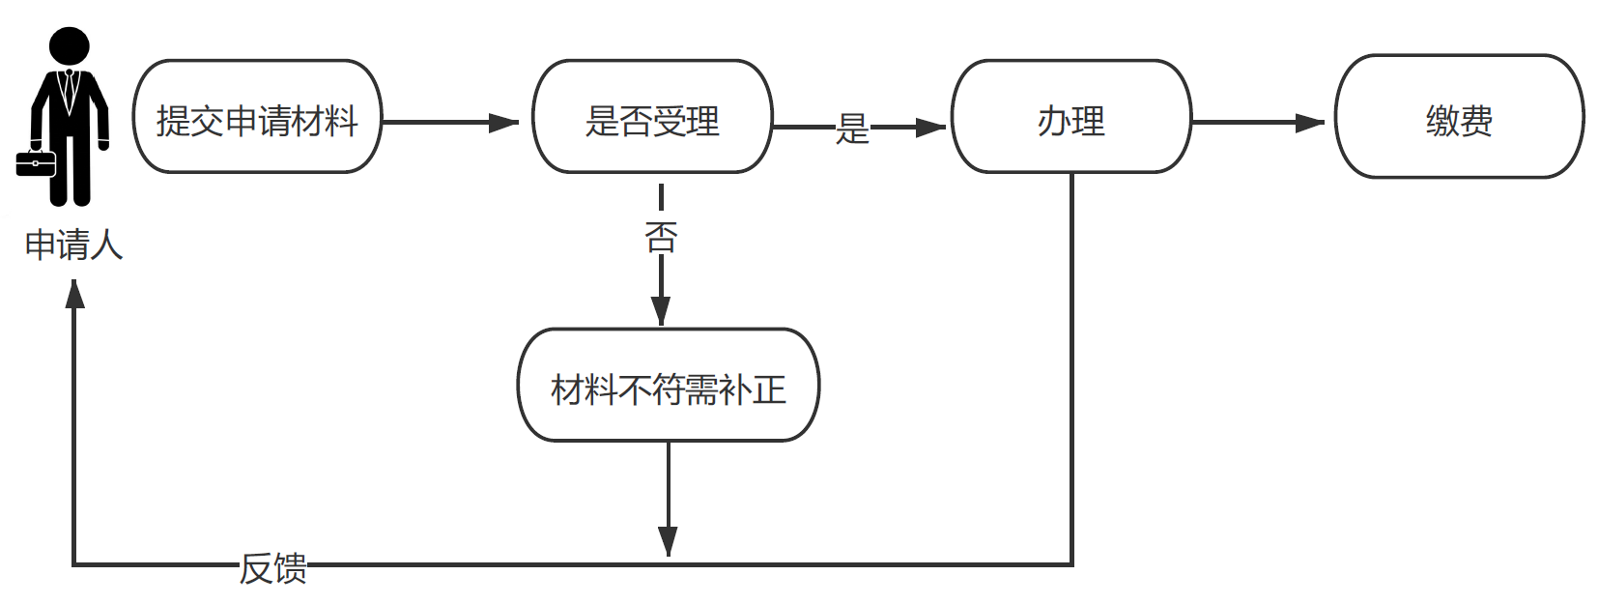
七、线上办理流程
1.参保登记流程
登录“粤省事”小程序办理，路径：服务→社保→养老→参
保情况→城乡居民养老保险参保登记。
2.缴费流程
（1）登录“粤税通”小程序办理，路径：我的社保→城乡居民社保服务→城乡居民社保费清缴；
（2）登录“粤省事”小程序办理，路径：服务→税务→社会保险费→城乡居民社保服务→城乡居民社保费清缴；
（3）登录广东省电子税务局网站办理，路径：我要办税→社保费→城乡居民业务→个人城乡居民业务→城乡居民社保费清缴；网址（https://etax.guangdong.chinatax.gov.cn/xxmh/)。
八、办理时限
即时办结。
九、收费项目信息
不收费。
十、咨询、监督投诉方式
参保登记服务热线12333、缴费服务热线12366。

附表 港澳台居民参加城乡居民养老保险登记表
姓 名 |  |  |  | 性别 |  |  |  |  |  | 民族 |  |  |  |  |  | 出生年月 |  |  |  | 年 月
*证件号码
居 住 地 址 |  |  |  |  |  |  |  |  |  |  |  |  | 邮政编码
居住证有效期限 |  |  | 年 月至 年 月 |  |  |  |  |  |  |  |  |  |  |  |  |  |  | *手机号码
参 保 缴 费 | *参保登记时间 |  |  | 年 月 日
 | 缴费方式 |  | □直接缴费 □银行代扣
 |  |  | □按年缴费； □一次性缴费： 年 月至 年 月； □其它：
 | 缴费标准 |  | □180元；□240元；□360元；□600元；□900元；□1200元；□1800元；□3600元；□4800元； □ 元；□一次性缴费： 元
 | 户 名 |  |  |  |  |  |  | 开户行
 | 银行账号 |  |  |  |  |  |  |  |  |  |  | 银行名称
以上填写内容真实无误，如有虚假愿承担法律责任。  申请人（签名）：  年 月 日 |  |  |  |  |  |  |  |  |  |  |  |  |  | 审核意见：  经办人（签名）：  年 月 日（签章）

填表说明：

1.*项为申请人必填项，非*项由社会保险经办机构通过信息共享获取，暂无法获取的，可由申请

人填写。

2.互联网服务渠道受理的，由登录用户的电子身份认证代替纸质签章。

3.选择性项目，请在“□”内打“√”。

4.有效期届满需继续参保的，需在缴费年度届满前提交本市公安机关出具的有效的港澳台居民居

住证办理续保手续；不提交的，视作自动停保。

5.本表一式两联，申请人、社会保险经办机构各留存一联。

